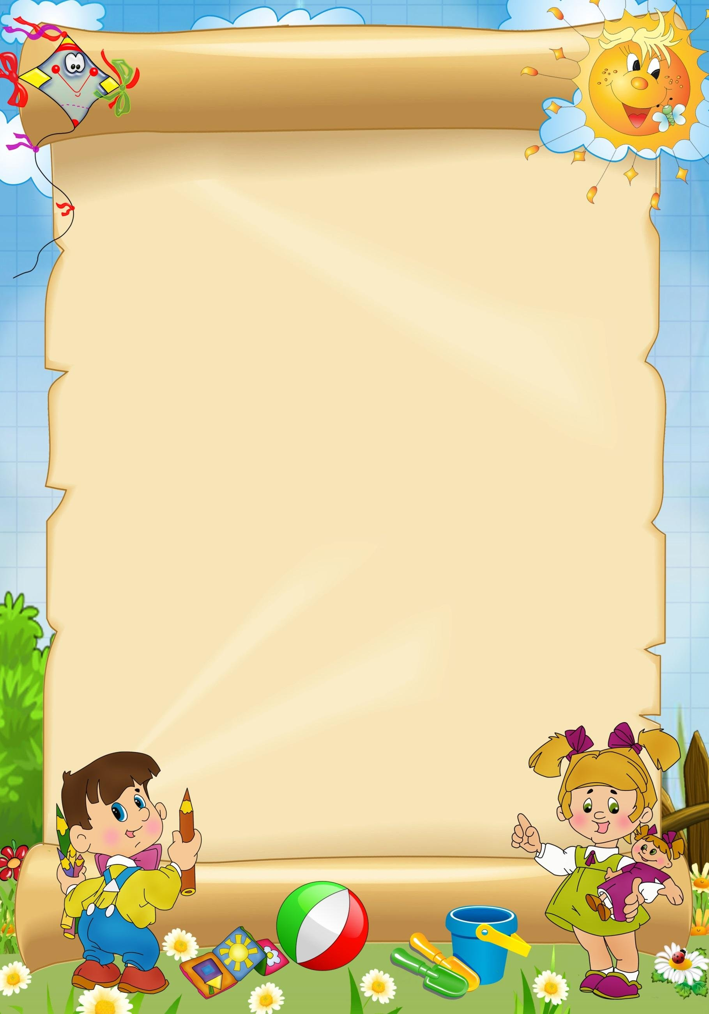
муниципальное казенное дошкольное образовательное учреждение
города Новосибирска
«Детский сад № 458 «Искорка»

VI Открытый городской конкурс профессионального мастерства
в области образования
«ПЕДАГОГИЧЕСКИЕ ТАЛАНТЫ»

Номинация: «Лучший проект»

Проект «Развитие психических функций посредством игр и игровых технологий у детей дошкольного возраста с ОВЗ»
(средняя группа)

Авторы: Смирнова Е.Г. (воспитатель 1 категории)

Нестерова Д.А. (воспитатель 1 категории)

Новосибирск, 2022

Паспорт проекта
Тема: | «Развитие психических функций посредством игр и игровых технологий у детей дошкольного возраста с ОВЗ»
Участники проекта: | Дети средней группы «Рябинки», воспитатели, родители
Вид проекта: | Долгосрочный
Тип проекта: | Познавательный
Сроки реализации проекта: | Сентябрь 2021 г. – май 2022 г.
Разработчики: | Воспитатели Нестерова Д. А, Смирнова Е.Г.
Формы организации деятельности: | 1. Непосредственно образовательная деятельность с детьми.  2. Совместная деятельность ребенка со взрослыми.  3. Самостоятельная деятельность детей.  4. Работа с родителями.
Цель: | Развитие психических функций у детей дошкольного возраста.
Задачи: | - составить картотеки игр и игровых технологий, направленных на развитие высших психических функций у детей – дошкольников и ввести их в ежедневную деятельность детей;  - формировать у детей потребности в познании и саморазвитии;  - активизировать словарный запас, развивать выразительность речи, коммуникативные навыки;  - содействовать формированию эмоционально-волевых качеств личности;  - воспитывать самоконтроль, организованность и самодисциплину;  - повысить родительскую компетентность и вовлечь родителей в реализацию проекта.
Ожидаемые результаты | - психические функции у детей становятся более развиты и приближаются к возрастной норме;  - у детей сформирована потребность в познании и саморазвитии;  - обогащен словарный запас детей, более сформирована связная речь, коммуникативные навыки;  - дети обладают большей самостоятельность в суждениях и в быту, более организованны и дисциплинированны.
Актуальность

Дошкольное детство— важный период развития человека. В этом возрасте под влиянием обучения и воспитания происходит интенсивное развитие всех познавательных психических процессов.
Исследования многих ученых в области логопедии и логопсихологии свидетельствуют о том, что не существует речевых расстройств, при которых не отмечались бы другие психические нарушения.
Задержка речевого развития непосредственно предполагает и задержку психических функций (таких как восприятие, память, мышление и внимание). Задержка формирования познавательной деятельности и речи у ребенка с возрастом не исчезнет без специальной коррекционной работы.
Наша группа «Рябинки» комбинированного вида, из 30 человек – 12 детей с ОВЗ и 6 направлены на прохождение ПМПК.
У большинства детей нашей группы в ходе мониторинга были выявлены: нарушение пространственной ориентировки, отставание в развитии двигательной сферы (проявляется в виде плохой координации сложных движений, их недостаточной точности и ловкости, в виде выраженных затруднений при выполнении упражнений по словесной инструкции, некоторая скованность, отсутствие легкости, длительный поиск позы), особенно ярко выражены нарушения мелкой моторики пальцев рук и двигательные нарушения в органах артикуляции. Трудности динамической и кинетической организации движений являются одной из причин, затрудняющих не только правильное звукопроизношение, но и усвоение графо-моторных навыков.
У детей в нашей группе заметно снижена слуховая память и продуктивность запоминания. Дети часто забывают сложные (состоящие более чем из 2 шагов) инструкции, опускают некоторые их элементы и меняют последовательность предложенных заданий. А также затрудняются в воспроизведении запоминаемого материала (например, стихов, песен, текстов).
Также дети с трудом восстанавливают порядок расположения даже четырех предметов после их перестановки, не замечают неточностей в рисунках-шутках; не всегда выделяют предметы или слова по заданному признаку. Например, это происходит в случаях, когда предложено показать на листке только квадраты (красные фигурки, круги и т.п.); хлопнуть в ладоши, если будет названа одежда (продукты, животное и т.п.); собрать в коробочку все предметы из металла (дерева, пластмассы и т.п.).
Еще труднее сосредотачивается и удерживается их внимание на чисто словесном материале вне наглядной ситуации. Поэтому такие дети не могут воспринимать в полном объеме пространственные, неконкретные объяснения педагога, длинные инструкции, продолжительные оценки их деятельности.
Характерно, что нарушения внимания и памяти в большей степени затрагивают произвольную деятельность. Сосредоточение и запоминание на непроизвольном уровне происходит значительно лучше.»
На практике видим, что произвольное внимание неустойчиво: через несколько минут после начала занятия дети начинают отвлекаться или взгляд становится отсутствующим.
Мышление и речь теснейшим образом связаны между собой. На определенном этапе развития ребенка, мышление становится речевым, а речь - разумной. Некоторые операции мышления связаны непосредственно с речью.
Поскольку речь и мышление тесно связаны между собой, следовательно, словесно-логическое мышление детей с речевым недоразвитием несколько ниже возрастной нормы. Дети испытывают затруднения при классификации предметов, обобщении явлений и признаков. Нередко их суждения и умозаключения бедны, отрывочны, логически не связаны друг с другом.
Следовательно, обучение детей должно начинаться не с развития собственной речи, а с восстановления той базы, которая обеспечивает её формирование.
Именно использование комплексного метода для коррекции речевых и психофизических нарушений у детей с различной речевой патологией позволяет эффективно развивать произношение, лексику, грамматику, связную речь; способствует восстановлению психофизических функций, активизирует познавательные процессы.
Обучение и развитие детей должно происходить с учетом ведущей деятельности. У детей дошкольного возраста она осуществляется в процессе игровой деятельности, так как в современном понимании игра – это «основной вид активности дошкольника, в процессе которой он упражняет силы, расширяет ориентировки, усваивает социальный опыт, воспроизводя и творчески комбинируя явления окружающей жизни» (П.П.Блонский)
В играх детей отражаются впечатления, полученные из окружающей жизни, из любимых книг; развиваются взаимоотношения со сверстниками и взрослыми. В процессе игры у детей уточняются представления об окружающей жизни, расширяется кругозор; развивается восприятие, мышление, внимание, речь, необходимые движения.
Дети с удовольствием относятся к игровым задачам: отгадать, найти, сказать, назвать. Проявляя интерес к качеству решения игровой задачи, они незаметно для себя получают те или иные сведения и закрепляют уже полученные знания. И хотя здесь главным побудителем является интерес чисто игрового характера – занимательность действия, радость достижения результата, выигрыш и так далее, положительное воздействие подачи учебного материала в игровой форме или с включением игровых элементов нельзя не отметить.
Для решения выявленных проблем, нами был разработан и реализован проект «Развитие психических функций посредством игр и игровых технологий у детей дошкольного возраста с ОВЗ».
Этапы реализации проекта:

I Подготовительный этап (планово-диагностический) с 1.09.21 по 30.09.21
- Первичная диагностика развития познавательных процессов (см. Приложение 1.1)
- Изучение научно - практических и методических источников по заявленной проблеме.
- Разработка системы работы по развитию психических функций у детей
- Подбор игрового материала для реализации проекта.
- Создание предметно-развивающей среды.
- Разработка консультаций для родителей.

II Основной этап с 01.10.21 по 01.05.22
Проведение ежедневной игровой деятельности на развитие психических процессов.
Формы работы: групповые и индивидуальные занятия с педагогом, самостоятельная игровая деятельность, групповые и индивидуальные консультации с родителями.

III Заключительный этап 01.05.22-31.05.22
На этом этапе планируется:
1 Проведение итоговых диагностических исследований (развития познавательных процессов).
2. Осуществление анализа проведения проекта, коррекция и дальнейшие перспективы его развития.

Описание реализации проекта:

Картотека игр и игровых технологий для развития психических процессов.

Восприятие:
Восприятие - процесс отражения предметов и явлений в целом, действующих на несколько органов чувств. Восприятие опирается на ощущения, без них оно невозможно. Важную роль в восприятии играет речь, она делает его осмысленным. Это основа для других познавательных процессов (памяти, мышления, внимания, воображения). В своей работе мы активно используем игры на развитие восприятия:

- Ежедневно проводится пальчиковая гимнастика (составленная картотека соответствует темам недели), самомассаж, кинезиологические упражнения с различными предметами (шариками, палочками, шишками, прищепками и т.д.), логоритмические упражнения (Е.С. Анищенкова «Стихоритмика»), упражнения: «Повтори ритм» (развитие слухового восприятия), «Смотай клубочек». Эти упражнения обогащают знания ребенка о собственном теле, развивают тактильную чувствительность, мелкую моторику пальцев. Опосредованно стимулируют речевые области в коре головного мозга и способствуют общему укреплению организма и повышению потенциального энергетического уровня ребенка. (см. Приложение 2)

- Развитие графомоторных навыков: «Обведи по точкам» (подобраны картинки в соответствии с разными интересами детей, заламинированы для многократного использования), раскраски (изначально работа проводилась совместно с педагогом – рука в руке, уделялось внимание правильной постановки пальцев при удержании карандаша, силе нажатия, способу штриховки при раскрашивании). (см. Приложение 3)

- Настольные игры на сортировку предметов по величине, форме, цвету (сортеры); мозаика (разная по величине, форме) и набор схем для сборки мозаики на развитие зрительно-моторной координации; матрешки-застежки (знакомство с разными видами ткани и застежки на развитие мелкой и тонкой моторики), шнуровки, нанизывание бус, мозаика с пуговицами, математический планшет, сенсорные мешочки, кинетический песок. (см. Приложение 4)

- Игры «Узнай на ощупь» «Узнай по звуку», «Определи кто играет», «Кто позвал», «Веселый колокольчик», «Скажи, где спрятался» (ориентация в пространстве: предмет перемещается относительно других предметов, нужно определить где он находится используя пространственные предлоги), «Кто где находится» (определить местоположение предмета относительно другого: впереди, позади, справа, слева), «Чей силуэт», «Чей контур (поиск на зашумленном фоне)», «Обезьянки» ( Ведущий складывает конструкцию из кирпичиков (или из того материала, на котором проводится игра), дети должны скопировать ).

- Пазлы, разрезные картинки, лабиринты, пирамидки, матрешки.

Память:
Память - процесс, связанный с запоминанием, сохранением и последующим воспроизведением индивидуального опыта. В зависимости от анализатора, с помощью которого происходит восприятие, выделяют следующие виды памяти: зрительная, слуховая, тактильная, обонятельная, двигательная.

- Заучивание стихов, потешек, пальчиковых игр и т.д.

- Игры: «Что пропало», «Что поменялось», «Запомни и повтори» (запомнить картинки в определенном порядке или расположение элемента в определенном месте и воспроизвести, а также воспроизведение слова на слух), игры-мемо (поиск парных картинок), «Снежный ком» (игрок называет слово, следующий повторяет сказанное слово и называет свое), «Повтори узор или ритм».

- Чтение художественной литературы с выполнением заданий по тексту.

- Мнемотехника: визуализация слов для запоминания (рисование картинок-символов), «Придумываем историю со словами» (техника также развивает воображение, увеличивает словарный запас), умозрительная визуализация текста для пересказа (детям предлагается сначала представить и описать отдельные образы из текста, подержать на руках воображаемый предмет, связать образ с каким-нибудь действием, а после при повторном прочтении текста уже представлять конкретные картины и только после приступать к пересказу).

Мышление:

- Настольные игры:
— Палочки Кюизенера (позволяют ребёнку развивать абстрактное мышление и вычленять логические связи в умозрительных понятиях);
— блоки Дьенеша (решение аналитических задач на сравнение, обобщение, классификацию);
— настольные игры на печатной основе на различные классификации, лото, домино, крестики-нолики;
— танграм (игра оказывает мощное воздействие на развитие психики. Для решения задачи используется одновременно оба полушария мозга, одно из которых отвечает за воображение, а другое — за логическое мышление. Перебирая элементы, дети тренируют мелкую моторику, а значит, координацию движений, речь, внимание, память, восприятие и усидчивость) (см. Приложение 5)

- Игровые задания: «Четвертый лишний» (карточки), «Что напутал художник» (карточки), «Чем схожи предметы» (карточки), «Найди предметы такой же формы», Кубики с обобщающими понятиями (при бросании кубика выпадает картинка с обобщающим понятием, например, посуда, фрукт, животное и т.д., ребенок должен назвать предмет, входящий в это понятие), «Разложи предметы» (сортировка по разным признакам), «Съедобное-несъедобное», «Земля-вода-воздух», «Найди пару»(поиск предметов похожих по назначению или внешне), «Часть-целое», «Что сначала, что потом». (см. Приложение 6)

- Конструирование из разных материалов.

- Подвижные игры с правилами

Речь:

- Дыхательная гимнастика, надувание воздушных шаров, артикуляционная гимнастика. (см. Приложение 7)

- Речевые игры: «Какой? Какая? Какое?», «Один-много», «Назови ласково», «У меня нет…», образование прилагательных от существительных, «Доскажи словечко», загадки, «Кто больше вспомнит» (например, ласковых слов, названий животных, деревьев и т.д), «Кто что делает», «Узнай по описанию», «Назови, что на картинке» (назвать предмет или действие, показанное на карточке, проводится в быстром темпе).

- Восстанови рассказ (работа по сюжетным картинкам с нарушенной последовательностью). (см. Приложение 8)

- Чтение художественной литературы.

Внимание

- Найди предмет (Карточки с зашумленным фоном); найди отличия (карточки), найди предмет, который отличается, найди два одинаковых предмета, найди кто где спрятался. (см. Приложение 9)

- Подвижные игры, в которых действие меняется при смене сигнала.

- Игры: Услышь и похлопай, «Сделай как я», «Где шарик», «Перепутанные линии» (прослеживание взглядом какой-либо линии от ее начала до конца, особенно когда она переплетается с другими линиями, способствует развитию сосредоточенности и концентрации внимания), «Золушка» (разбирать мелкие предметы или крупы), лабиринты

Работа с родителями

- Групповая консультация «Развитие когнитивных функций: игры, упражнения».
- Индивидуальные консультации (в ходе проектной деятельности у того или иного ребенка выявляются различные сложности при выполнении разного типа заданий, тогда родителю предлагается комплекс игр для решения этой проблемы).
- Вовлечение в создание предметно-развивающей среды.
- Домашние задания с игровыми упражнениями на закрепление лексических тем недели.

Итоги:
После реализации данного проекта нами был проведен повторный мониторинг детей, в ходе которого было выявлено следующее:
1.Значительные улучшения у детей в развитии мелкой и крупной моторики (движения стали более ловкие, четкие, выполнение упражнений, например, во время физкультурных занятий, более правильными и точными). Если в начале года со многими играми на развитие мелкой моторики дети не могли справиться самостоятельно, то к концу года им уже не требовалась помощь педагога.
2.Наблюдаются и улучшения графомоторных навыков, которые проявляются в правильном положении пальцев при удержании карандаша, силе нажима, четкости и ровности штриховке при раскрашивании, ровности и правильности линий при изображении или в обводке контура.
3.Были замечены улучшения памяти и внимания, дети стали лучше и точнее выполнять задания по инструкции, состоящей из более чем 2 шагов; внимательнее слушать художественные произведения, обращать внимание и запоминать детали текста, у многих были замечены улучшения и при запоминании стихов.
4. В развитии мышления тоже заметны улучшения. Дети с легкостью стали выполнять задания на классификацию предметов, такие, например, как «Четвертый лишний», называние конкретных предметов, входящих в обобщающее понятие, а также задания на анализ (например, «Часть и целое», поиск предметов похожих на геометрическую фигуру, «Что напутал художник» и др.)
5. И наконец, заметны улучшения и в речевом развитии, дети научились восстанавливать и составлять рассказ по сюжетным картинкам, более связно и логично рассуждать или отвечать на вопросы, у многих заметны улучшения и в артикуляции.
Конечно, мы не можем говорить о нормативном развитии детей, но по сравнению с развитием этих детей на начало года, после реализации проекта нами были отмечены значительные улучшения. (Приложение 1.2)
Приложение 1.1

Диагностика:
Работа проводилась с детьми со средней группы. Детей с ОВЗ- 12 человек. Провели первичную диагностику. Для количественной и качественной оценки были разработаны следующие критерии:
- самостоятельность
- точность
- правильность
По полученным данным были определены 3 уровня (1-не сформирован, 2-в стадии формирования, 3-сформирован).
Процентное соотношение уровня сформированности психических функций.
- Кирилл Ю. - 1 уровень  - Артем Ю. - 2 уровень  - Артем В. - 1 уровень  - Семен С. - 2 уровень  - Регина М. - 1 уровень  - Дима Н. - 1 уровень | - Миша К. - 2 уровень  - Марина С. - 1 уровень  - Максим З. - 2 уровень  - Егор Б. - 1 уровень  - Саша П. - 1 уровень  - Лиля Г. - 2 уровень

Дети с ОВЗ слабо справились с заданиями на восприятие цвета, величины, формы, целостного изображения предмета. Уровень развития средний и низкий. Это объясняется зависимостью психического развития детей ОВЗ от первичного и вторичного нарушений, и проявляется в некоторой ограниченности и упрощенности перцептивной деятельности, в затруднении выделения и различения свойств предметов вследствие замедленного овладения соответствующими словесными обозначениями.
Приложение 1.2
В конце года обучения провели диагностику.

Кирилл Ю. - 2 уровень  Артем Ю. - 2 уровень  Семен С. - 2 уровень  Регина М. - 2 уровень  Дима Н. - 1 уровень  Саша П. - 2 уровень | Максим З. - 2 уровень  Марина С. - 1 уровень  Лиля Г. - 3 уровень  Артем В. - 1 уровень  Егор Б. - 1 уровень  Миша К. - 3 уровень

На диаграмме видно, что часть детей с ОВЗ справилась с заданиями на развитие психических функций, которые закреплялись в повседневной детской деятельности: бытовой, игровой, конструктивной, образовательной и продуктивной.
Вывод: у дошкольников с ОВЗ психические функции развиваются в специально-организованных условиях коррекционного обучения и воспитания.

Приложение 2

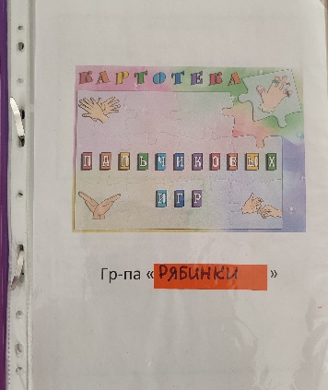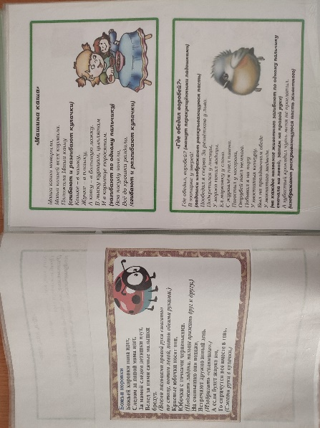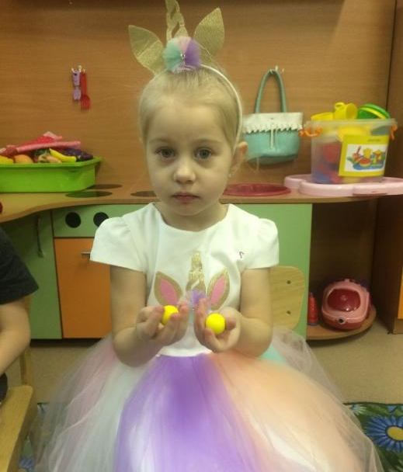

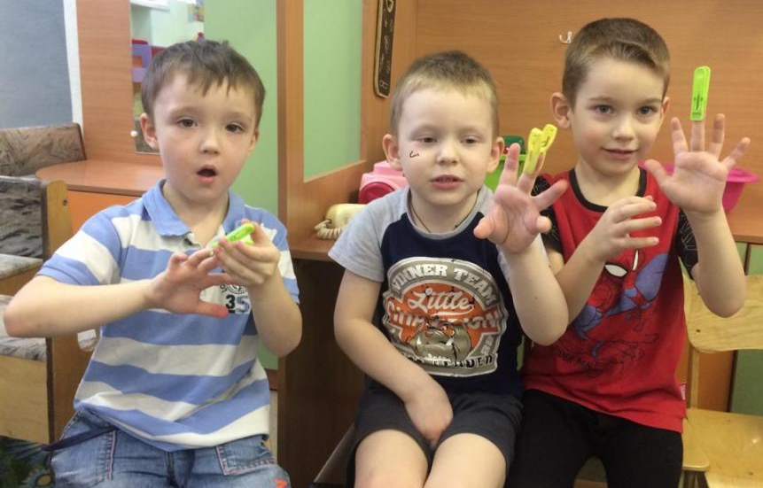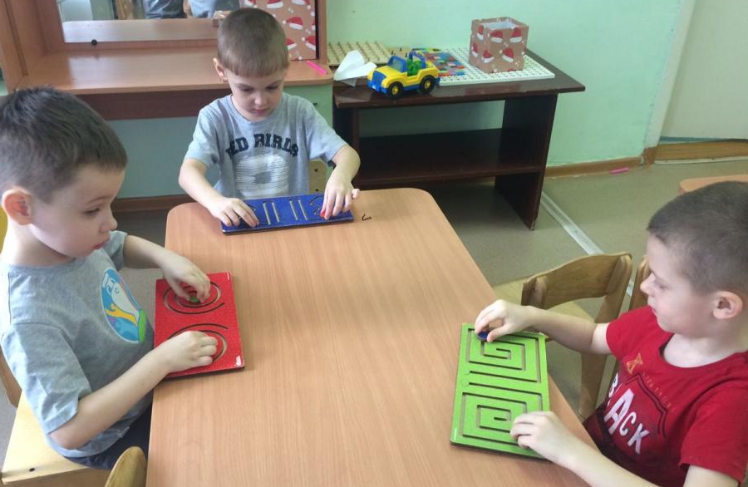

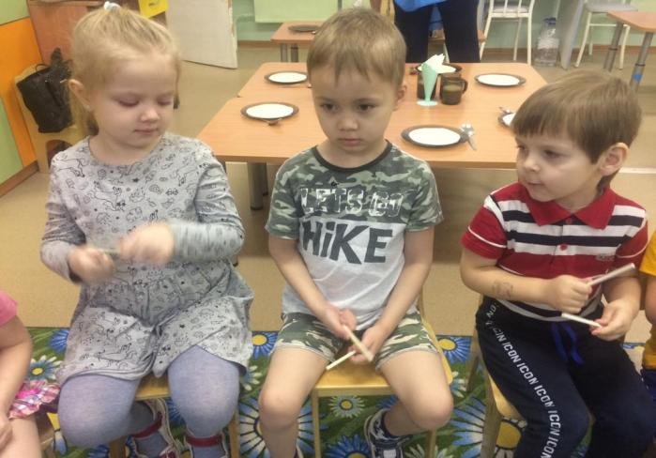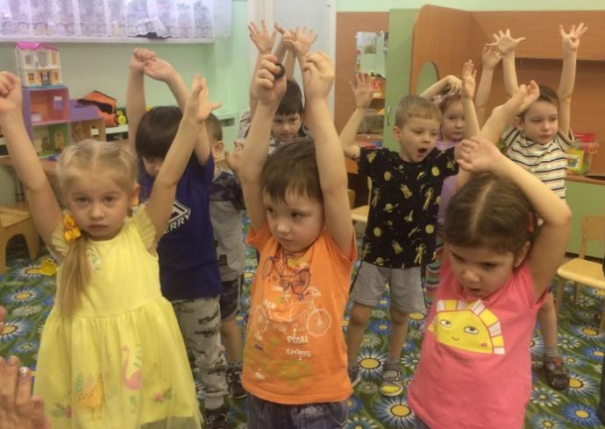

Приложение 3

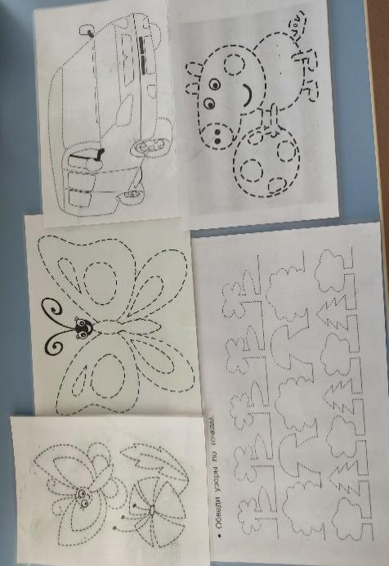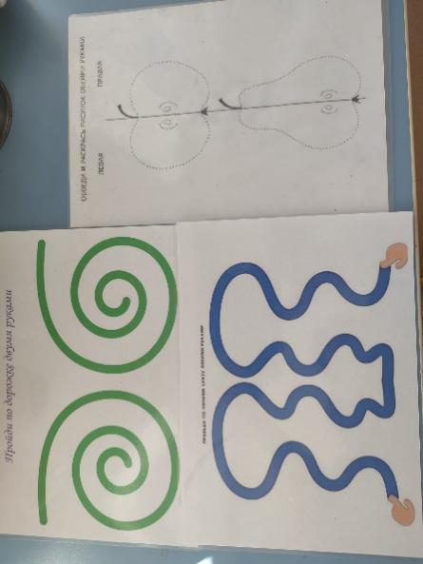

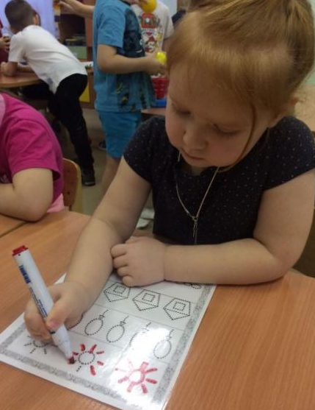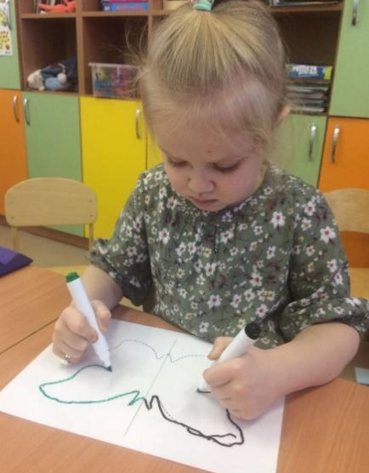

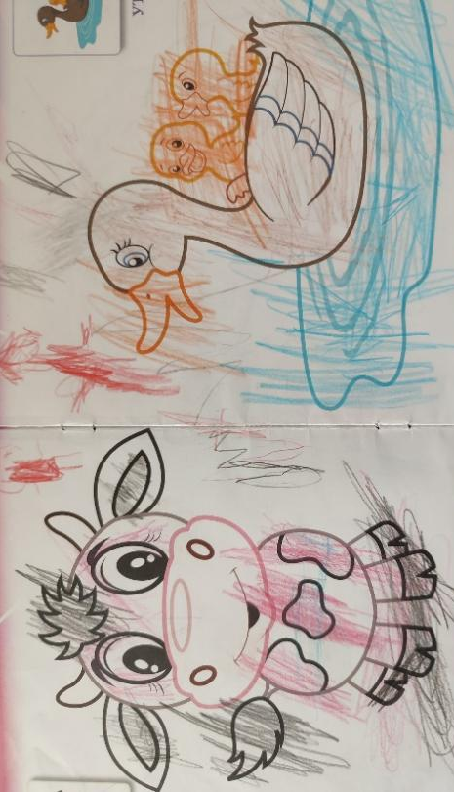 Начало года
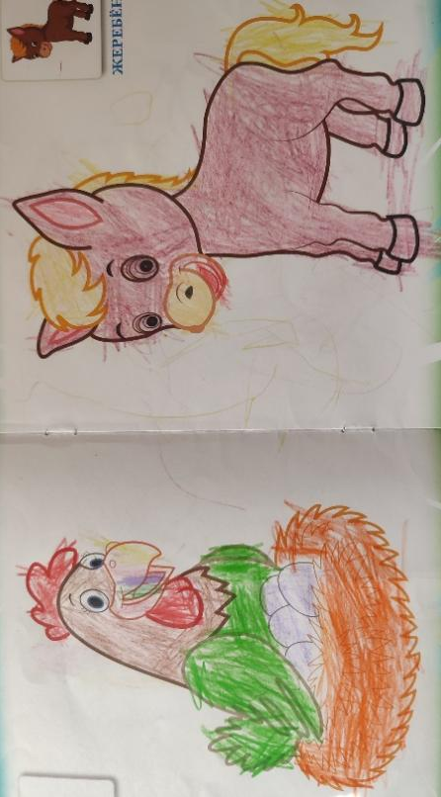 этот же ребенок в середине года
Приложение 4

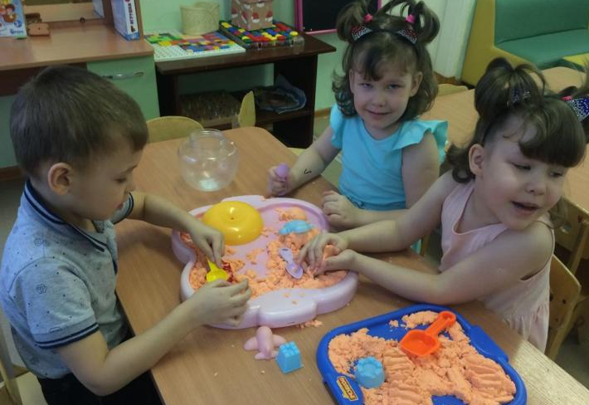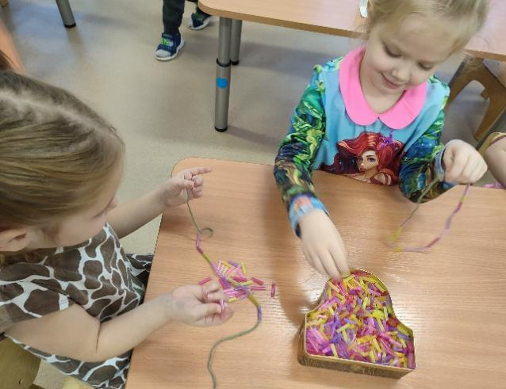

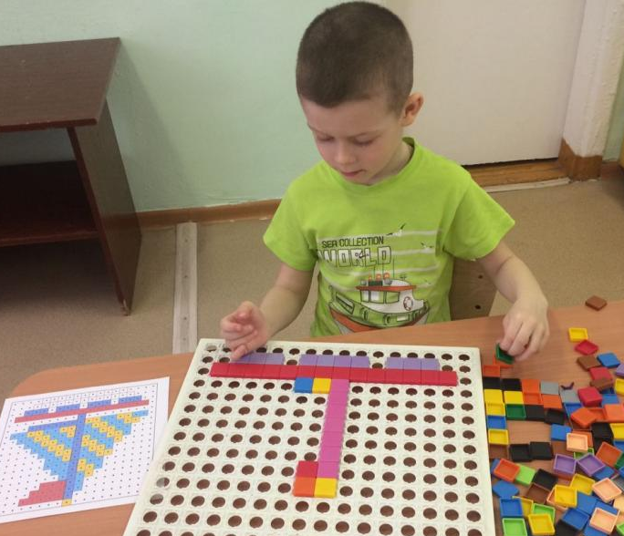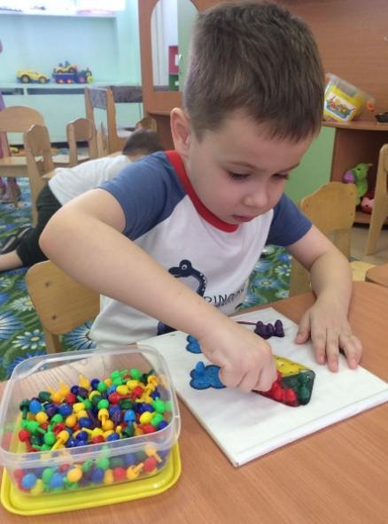

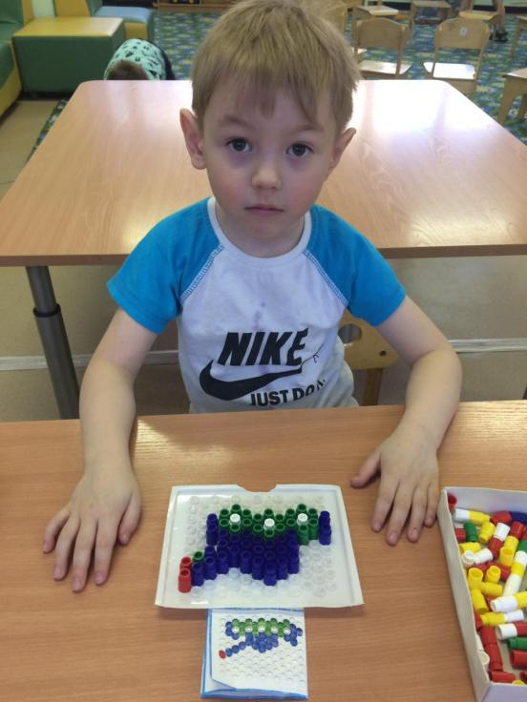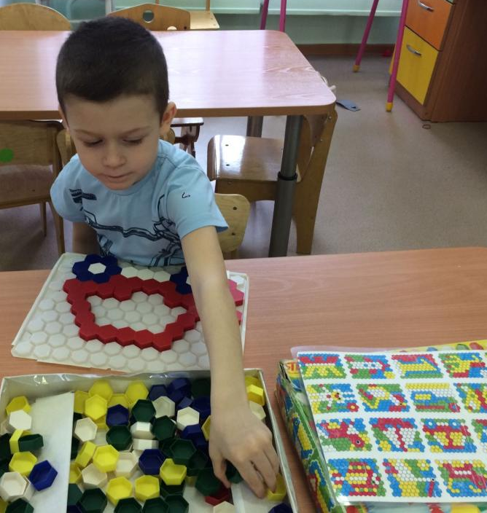

Приложение 5

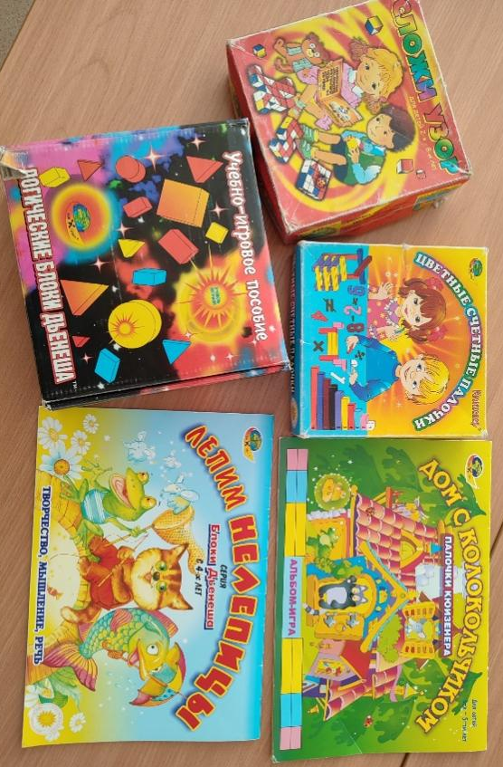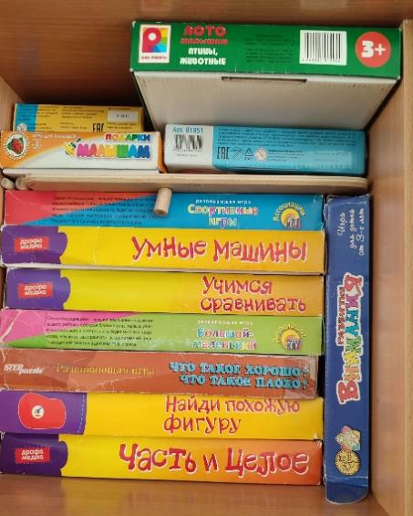

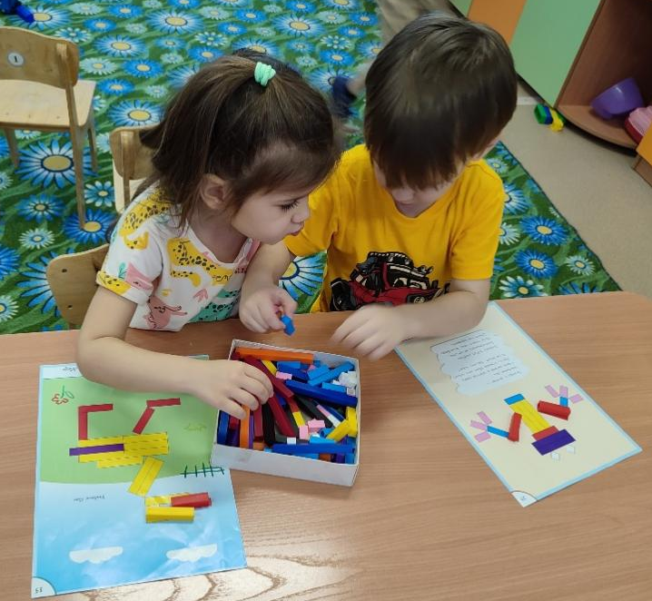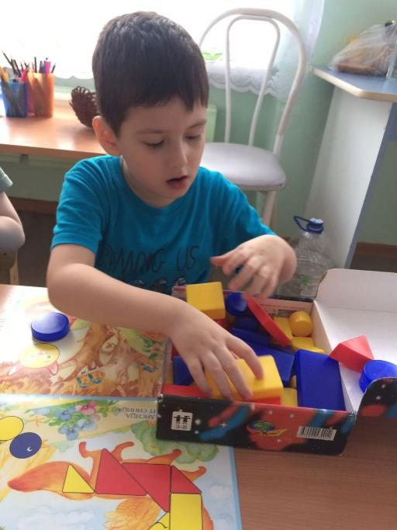

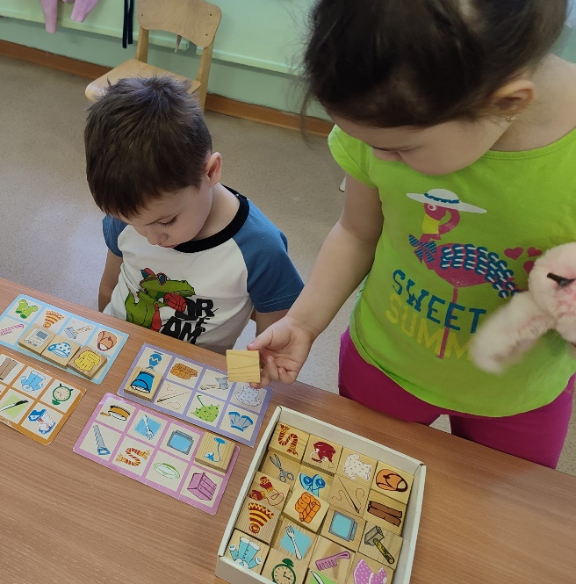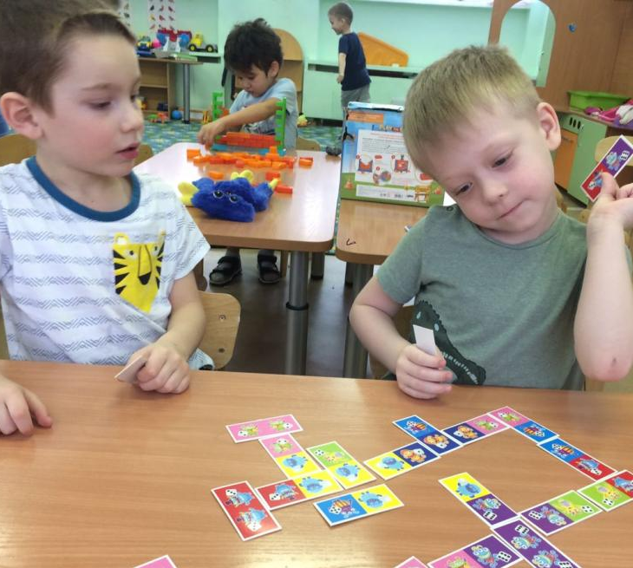

Приложение 6

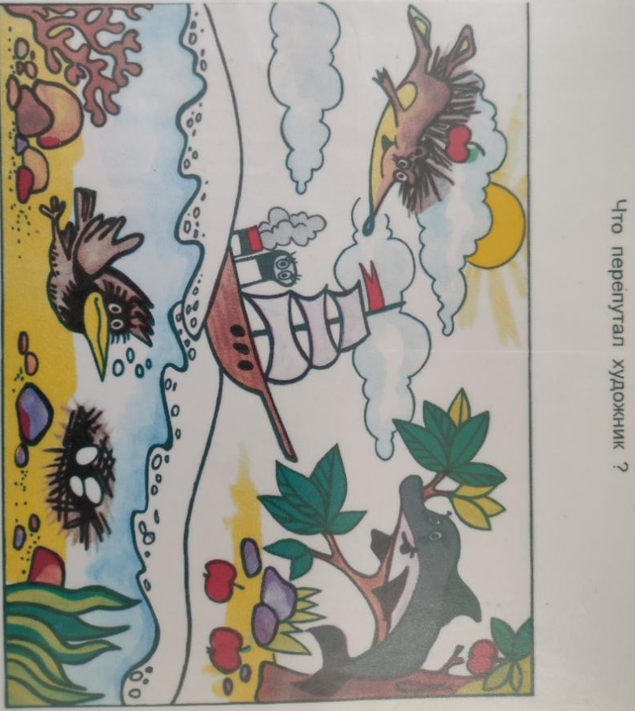

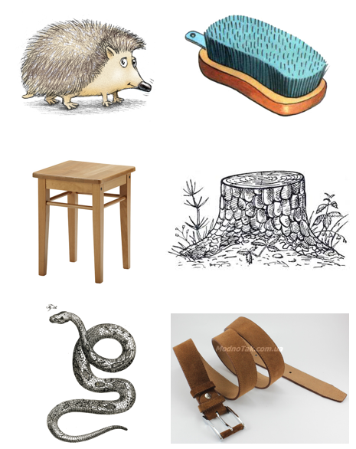 Найди похожие предметы

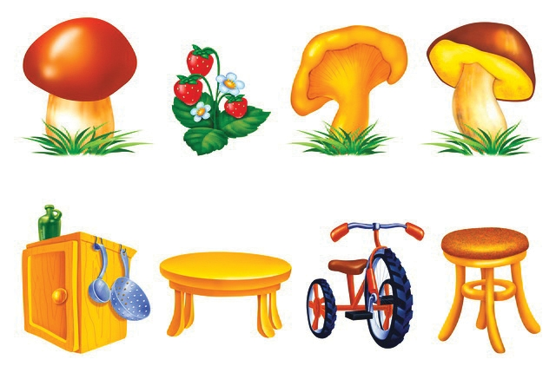 Что лишнее
Приложение 7

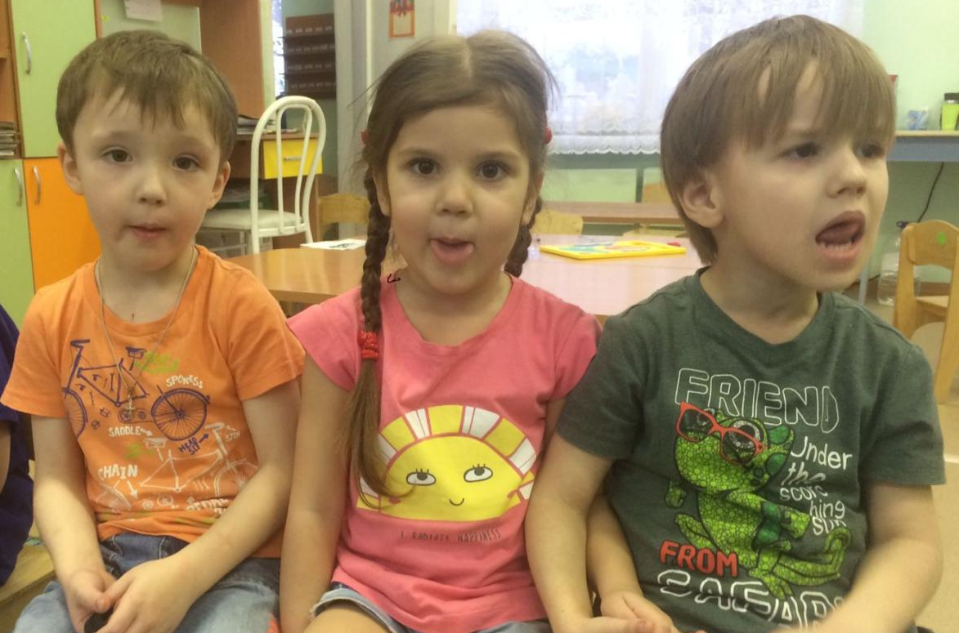

Приложение 8

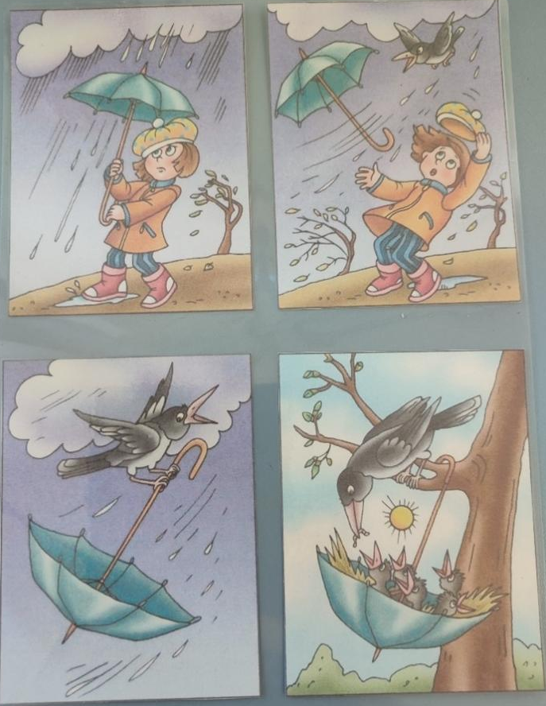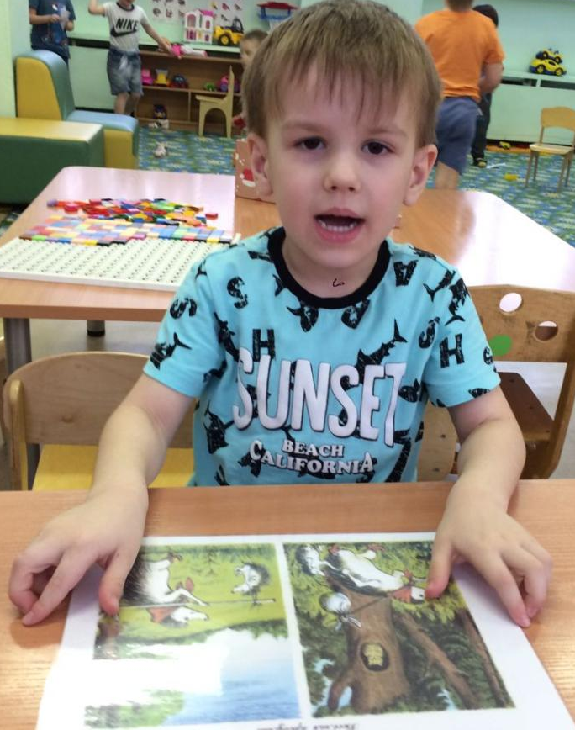

Приложение 9

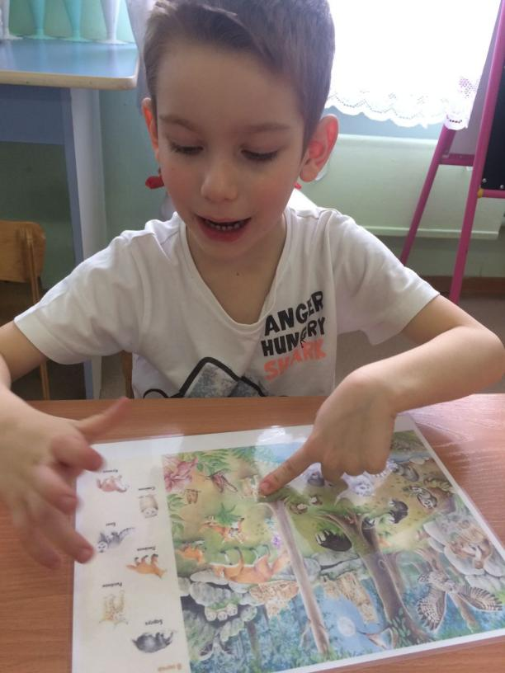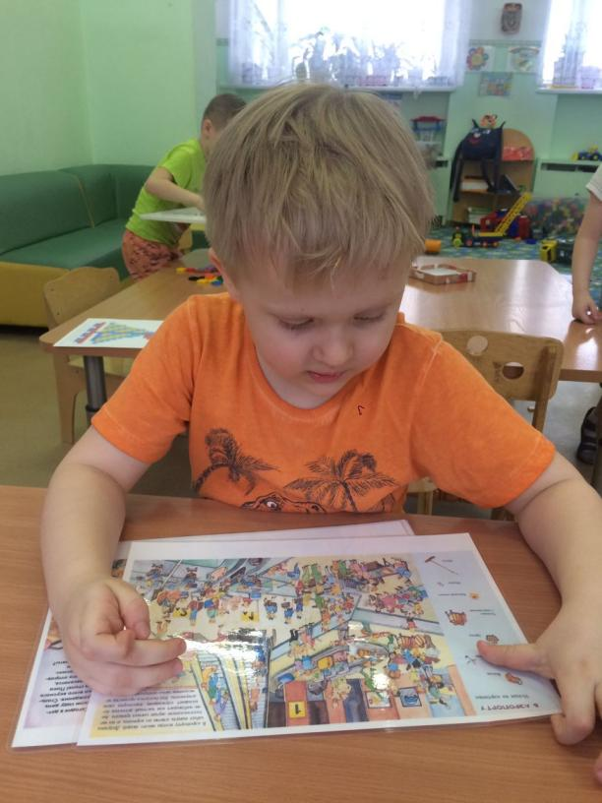

Найди отличия
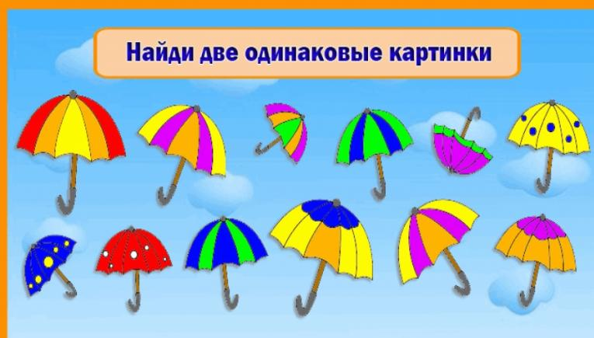
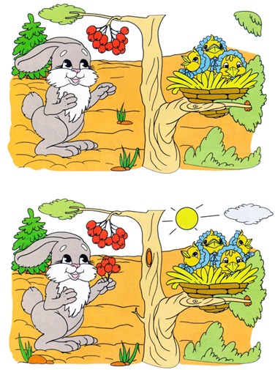

Список литературы.
1.Борякова Н.Ю., Соболева А.В., Ткачева В.В. Практикум по развитию мыслительной деятельности у дошкольников: Учебно-методическое пособие для логопедов, воспитателей и родителей. / Под ред. проф. Т.Б.Филичевой. –М.: «Гном-Пресс», 1999. – 64с.
2.Волкова Г.А. Игровая деятельность в устранении заикания у дошкольников: Кн. для логопеда. –М.: Просвещение, 1983. – 144с.
3.Дмитриева В. Развитие интеллекта ребенка в раннем возрасте: Задания и упражнения на развитие внимания, моторики, памяти, мышления, речи. – 2-е изд. –Спб : Учитель и ученик: КОРОНА принт, 2003. – 160с.
4.Жукова Н.С., Мастюкова Е.М., Филичева Т.Б. Логопедия. Преодоление общего недоразвития речи у дошкольников: Кн. для логопеда. - Екатеринбург: Изд-во АРД ЛТД, 1998. – 320с.
5.Коноваленко В.В., Коноваленко С.В. Хлоп-топ: Нетрадиционные приемы коррекционной логопедической работы с детьми 6-10 лет. –М.: Издательство «Гном и Д», 2003. – 20с.
9.Коррекция речевого и психического развития детей 4-7 лет: Планирование, конспекты занятий, игры, упражнения / Под ред. П.Н.Лосева –М.: ТЦ Сфера, 2005. – 112с.
10.Нищева Н.В. Система коррекционной работы в средней группе для детей дошкольного возраста с общим недоразвитием речи. –СПб.: ДЕТСТВО –ПРЕСС, 2000. – 112 с.
11.Парамонова Л.Г. Логопедия для всех. –М.: ООО «Издательство АСТ», СПб.: «Дельта», 1997. – 464с.
12.Пожиленко Е. О комплексном методе коррекции речевых и психофизических нарушений у дошкольников //Дошкольное воспитание. -1994. - №10. – С .24-28.
13.Худенко Е.Д., Мельникова Т.С., Шаховская С.Н. Как научить ребенка думать и говорить. –М.:НПФ «Унисерв», 1993. – 175с.
14.Чего на свете не бывает? Занимательные игры для детей от 3 до 6 лет/ Под ред. О.М.Дьяченко, Е.Л.Агаевой. –М.: Просвещение, 1991. – 61с.
15.А.В.Астаева, Д.И.Воронкова, М.Б.Королева Нейропсихологический анализ развития высших психических функций у детей в норме и с общим недоразвитием речи. – Сайт: https://cyberleninka.ru/article/n/neyropsihologicheskiy-analiz-razvitiya-vysshih-psihicheskih-funktsiy-u-detey-v-norme-i-s-obschim-nedorazvitiem-rechi/viewer

16. Сотникова Т.А. Неречевые функции как база формирования речи у детей с тяжелыми нарушениями речи. – Сайт: http://www.montessori.tom.ru/novosti/530-nerechevye-funktsii-kak-baza-formirovaniya-rechi-u-detej-s-tyazhelymi-narusheniyami-rechi

